МИНИСТЕРСТВО ОБРАЗОВАНИЯ И НАУКИ
РОССИЙСКОЙ ФЕДЕРАЦИИ

ФЕДЕРАЛЬНОЕ ГОСУДАРСТВЕННОЕ БЮДЖЕТНОЕ ОБРАЗОВАТЕЛЬНОЕ УЧРЕЖДЕНИЕ ВЫСШЕГО ПРОФЕССИОНАЛЬНОГО ОБРАЗОВАНИЯ «ИВАНОВСКИЙ ГОСУДАРСТВЕННЫЙ ХИМИКО-ТЕХНОЛОГИЧЕСКИЙ УНИВЕРСИТЕТ»

ИНСТИТУТ УПРАВЛЕНИЯ, ФИНАНСОВ И ИНФОРМАЦИОННЫХ СИСТЕМ

КАФЕДРА ЭКОНОМИКИ И ФИНАНСОВ

КУРСОВАЯ РАБОТА
По дисциплине: ОБЪЕКТНО-ОРИЕНТИРОВАННЫЙ АНАЛИЗ И ПРОГРАММИРОВАНИЕ
На тему: «РАЗРАБОТКА WEB – САЙТА»

Выполнил: студент 2 курса
группы 2-48
Смирнова И.В.
Научный руководитель:
Константинов Е.С.

Иваново
2014
Оглавление
Введение 4
Техническое задание 5
1.Основное содержание 8
1.1.Основные структурные компоненты страницы сайта 8
1.2.Схема базы данных 9
1.3.Описание алгоритмов функционирования приложения 10
1.4.Описание интерфейсов пользователя 11
1.5.Описание алгоритмов отдельных модулей 14
Вывод 20
Список используемой литературы 21
Приложение 22

Введение
Интернет, всемирная компьютерная сеть, соединяет вместе тысячи сетей. Среди типов доступа в Интернет различают on line доступ, который позволяет использовать сеть в режиме реального времени, и off line доступ, когда задание для сети готовится заранее, а при соединении происходит лишь передача или прием подготовленных данных. Информация, хранящаяся во множестве компьютерных сетей, связанных между собой Интернетом, образует гигантскую электронную библиотеку. Огромное количество данных, распределенных между компьютерными сетями, затрудняет поиск и получение желаемой информации.[2]
Информация в последнее время занимает значимое место в мире. Получение и обмен информацией всегда были необходимы человечеству. Данный сайт создан для хранения и обмена графической информацией, а именно фотографиями.
Задача состоит в создании тематического WEB-сайта с использованием гипертекстового языка разметки HTML, каскадных листов стилей CSS и языка программирования JavaScript. Объем сайта не менее трех страниц.
Сайт будет иметь следующую структуру:
О сайте
Пользователи
Техническое задание
1.Предмет разработки
Предметом разработки является сайт для хранения фотографий "Фотоальбом", с системой динамического управления наполнением на базе веб-интерфейса.
Назначение сайта:
- Хранение фотографий;
- Обмен фотографиями;
2.Требования к дизайну сайта
При разработке сайта должны быть использованы преимущественно светлые стили.
Небольшое количество разделов сайта.
На первой странице не должно быть большого объема текстовой информации.
3.Функциональные требования
Требования к представлению главной страницы сайта. Главная страница сайта должна содержать графическую часть, навигационное меню сайта, вводную информацию (рис. Error: Reference source not found)
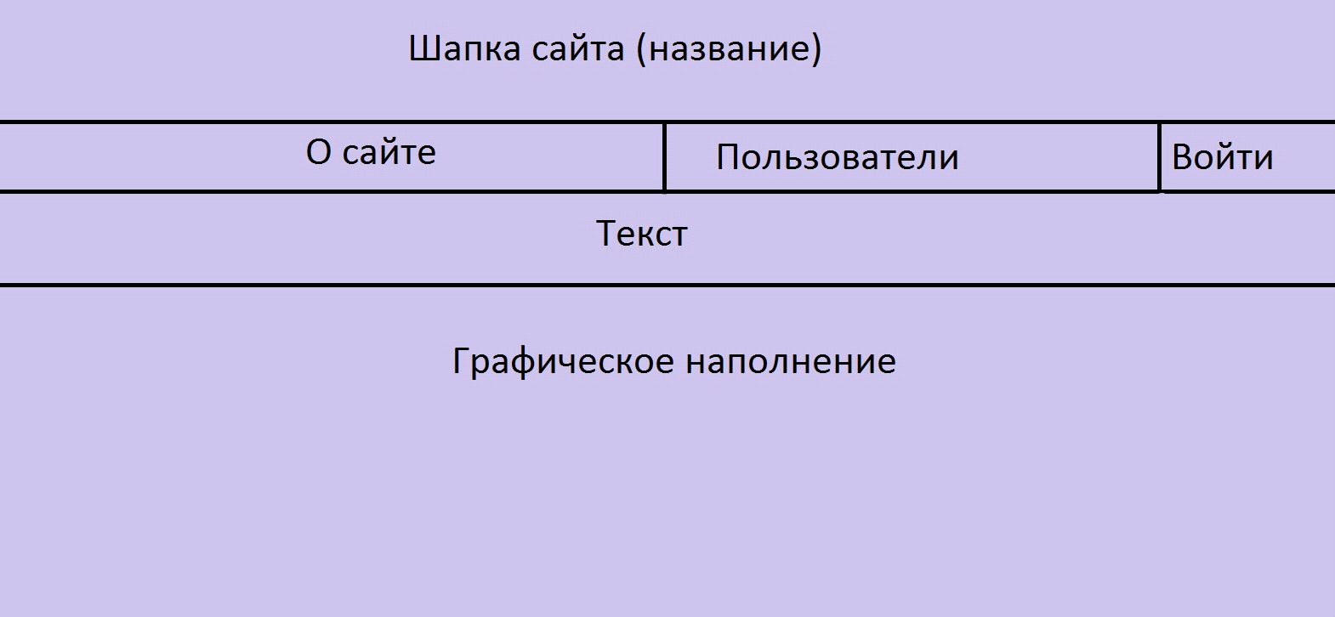
Рис. 1 Пример размещение элементов главной страницы
Графическая оболочка внутренних страниц должна делиться на следующие разделы:
- графическая шапка
- навигационное меню сайта;
- поле для отображения контента выбранной страницы сайта; (рис.2)
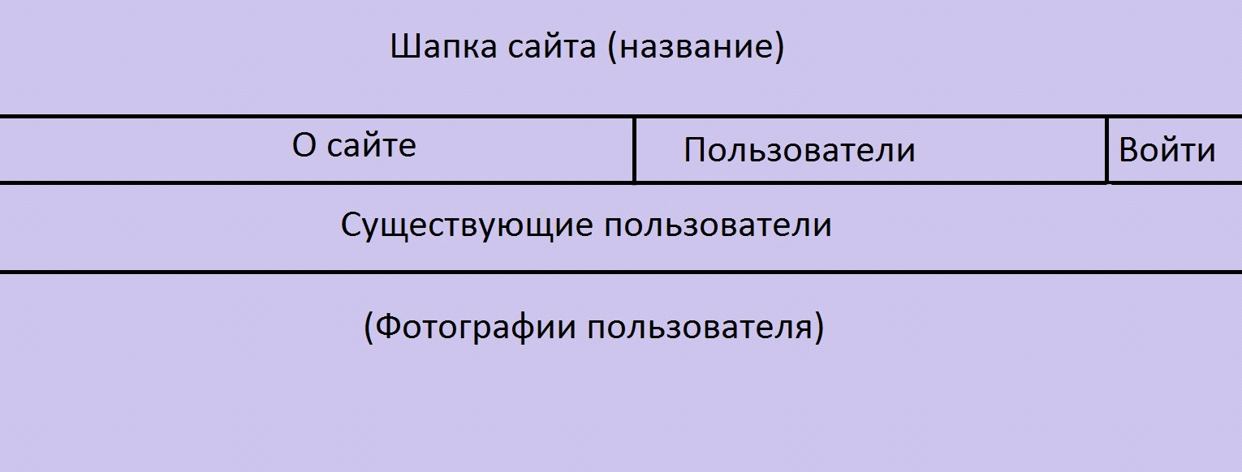
Рис. 2 Пример размещения элементов внутренних страниц сайта
4.Требования к структуре сайта
Все названия разделов сайта, приведенные ниже, являются условными и могут корректироваться.
Первоначальная структура сайта должна иметь следующий вид:
- О сайте
- Пользователи
- Вход
5.Требования к системе управления сайтом
Для управления разделами сайта должны быть предусмотрены следующие функции:
- редактирование контента страницы;
- отображение списка подразделов выбранного уровня.
Для реализации статических страниц и шаблонов должны использоваться языки HTML, XSLT, CSS. Для реализации интерактивных элементов клиентской части должны использоваться язык JavaScript. Движек umi.cms.
Все рисунки и фото должы быть объемом не более 2 mb (кроме элементов дизайна страницы). Все рисунки должны быть в формате gif или jpg.
6.Требования к эргономике и технической эстетике
Элементы управления должны быть сгруппированы однотипно – горизонтально либо вертикально – на всех страницах.
На каждой странице должна отображаться шапка сайта .
Интерфейс подключаемых модулей должен быть выполнен в едином стиле.

Основное содержание
  - Основные структурные компоненты страницы сайта
Структура сайта – это система взаимного расположения его частей, т.е. это то, из каких частей он состоит и как эти части располагаются на сайте. Любой сайт имеет внутреннюю и внешнюю структуру. Внешняя структура сайта – это блок - схема сайта, это то, какие элементы используются на всех страницах сайта и каково их взаимное расположение.
Хедер - это верхняя часть сайта или его шапка. Хедер обычно выполняет функцию оглавления страницы, в нем размещается самая важная и необходимая информация. Это название сайта, графическая часть, панель ссылок или главное меню. Также в хедере может быть размещена краткая контактная информация.
Сайдбар - это вертикальный блок, который начинается под хедером и идет практически до самого низа страницы. Как правило, сайдбар обладает небольшой шириной. В сайдбаре также размещаются различные элементы сайта.
Область основного контента - это самая большая по площади часть страницы, которая предназначена для размещения контента сайта (текст, видео, графика). Данная область располагается под хедером, сбоку от сайдбара.
Футер - нижняя часть страницы ресурса или его подвал. Данная часть замыкает страницу сайта, в него сверху упираются сайдбары и область основного контента. По размеру футер во многих случаях сопоставим с хедером. В футере размещаются такие элементы, как копирайты, счетчики посещаемости, дополнительное меню.[2]
Структура созданного web-приложения указана на рис. Error: Reference source not found
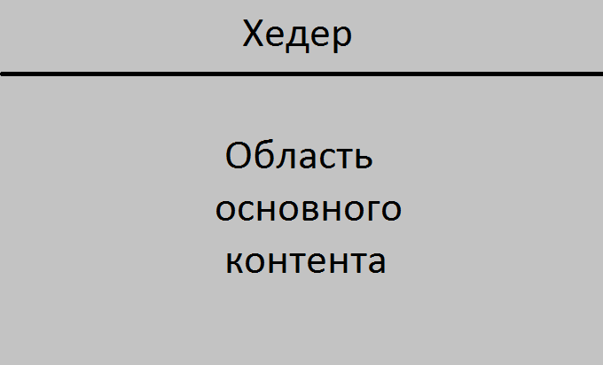
Рис. 3 Внешняя структура создаваемого сайта

Внутренняя структура – это план, находящейся на нём информации. Перечислим некоторые элементы (разделы), которые составляют внутреннюю структуру сайта:
- О сайте
- Пользователи
- Вход
Разделы могут включать в себя подразделы и, следовательно, составлять сложную структуру сайта.

1.2.Схема базы данных
База данных сайта – это SQL-база, состоящая из нескольких связанных таблиц с записями, в которых хранится вся информация сайта. База включает в себя таблицы данных (объектов), типов данных, пользователей, групп, статистической информации и др. В базе данных данного сайта хранится информация о зарегистрированных пользователях. (рис.4)
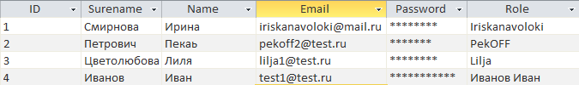
Рис. 4 База данных зарегистрированных пользователей
Логическая модель базы данных представлена на рис. 5
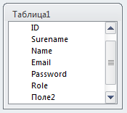

Рис. 5 Логическая модель БД

1.3.Описание алгоритмов функционирования приложения

Функционирование любого сайта подразумевает работу самого сайта, его отдельных модулей, а также способы его взаимодействия с пользователем.
Webсайт представляет собой совокупность электронных документов, размещённых в компьютерной сети, объединённых одним общим адресом (адресным пространством) — именем домена или IP-адресом.
Страница может состоять из текста, картинок, гиперссылок, полей ввода, кнопок и других элементов. Информация обо всем этом была передана от веб-сервера браузеру, который и сгенерировал конечный внешний вид страницы. Передаваемые данные описываются с помощью протокола HTML. После того, как URL сайта введен в адресную строку, браузер формирует пакет данных, который посылает по сети. Этот пакет содержит URL запрашиваемого сайта, а также прочие данные запроса, оформленные согласно протоколу HTTP.
На физическом веб-сервере должна быть запущена соответствующая программа, которая так и называется веб-сервер необходимая для обработки входящих HTTP-запросов.
После получения пакета с HTTP-запросом веб-сервер определяет, какие действия необходимы для его обработки. Если HTTP-запрос осуществляется к обычной HTML-странице, то веб-сервер просто передает ее содержимое браузеру. Если же HTTP-запрос осуществляется к какому-либо скрипту, веб-сервер передает запрос на обработку соответствующей программе , отвечающей за обработку этого типа скриптов.
Результатом работы обработчика скриптов является HTML-код, который веб-сервер посылает обратно на компьютер пользователя. Сгенерированный HTML-код веб-сервер упаковывает в HTTP-пакет, который и передается по сети обратно клиенту. Полученный HTTP-ответ попадает в браузер клиента, который извлекает из него HTML-код и генерирует на его основе графическое представление запрошенной страницы.[1]

1.4.Описание интерфейсов пользователя
Главная страница состоит из шапки, главной информации и графических объектов. Главная страница условно названа "О сайте". (рис. 6)
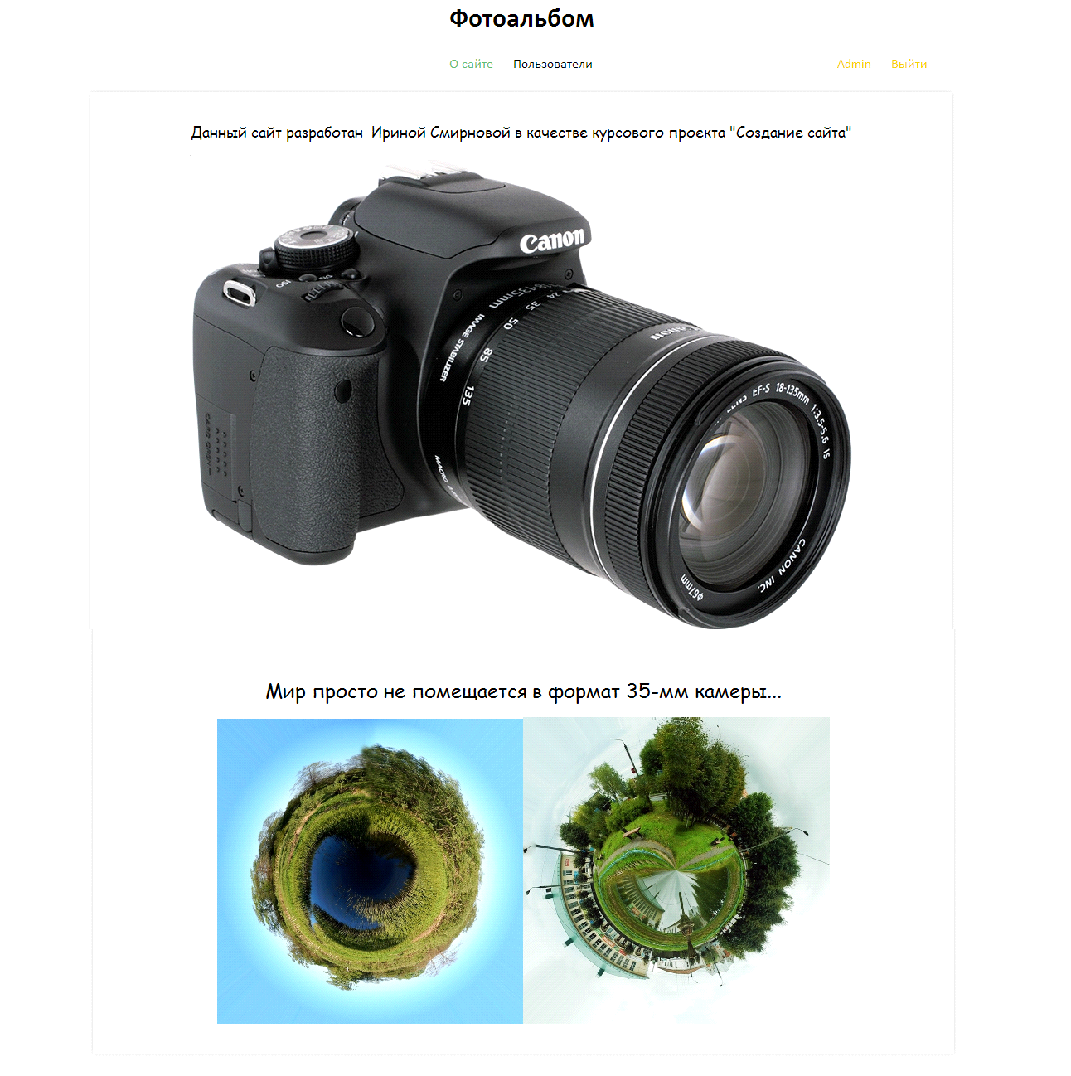
Рис. 6 Главная страница
В правом верхнем углу расположена ссылка для входа на сайт, т.е. авторизации. Авторизоваться можно на главной странице либо позже.
При нажатии на ссылку "Пользователи" мы переходим на следующую страницу сайта как показано на рис. 7
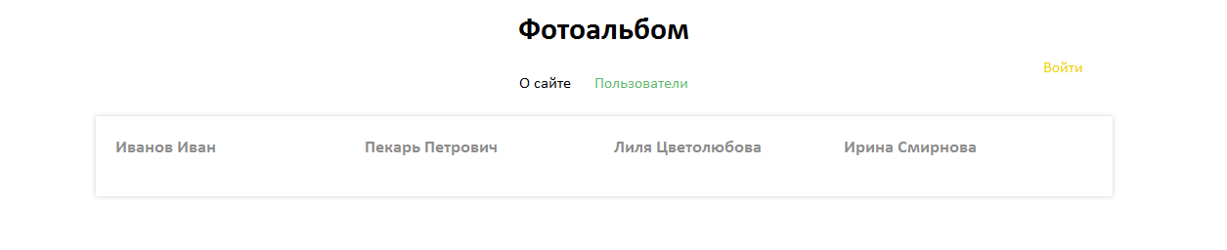
Рис. 7 Страница «Пользователи»
На данной странице расположены ссылки на пользователей сайта, для просмотра их фотографий. Т.е. при нажатии на одного из пользователей, например "Ирина Смирнова" мы увидим страницу показанную на рис. 88
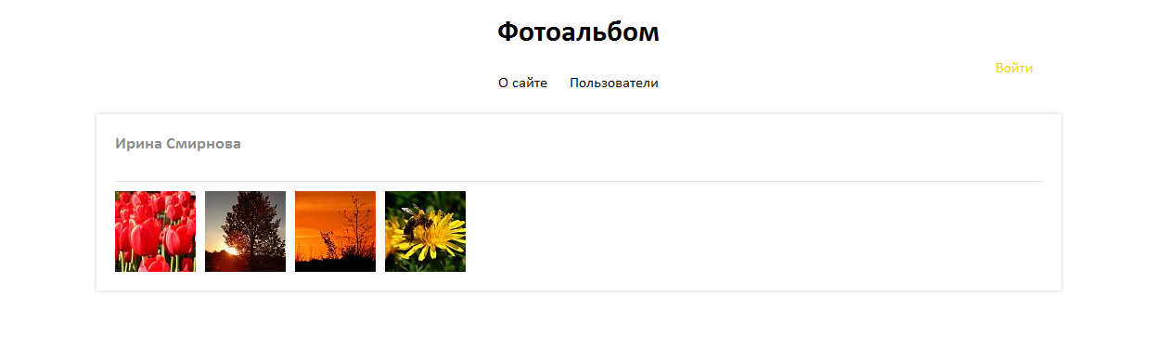
Рис. 8 Страница «Фотоальбом»
На странице каждого из пользователей отображаются его фотографии, как показано на рис. 9
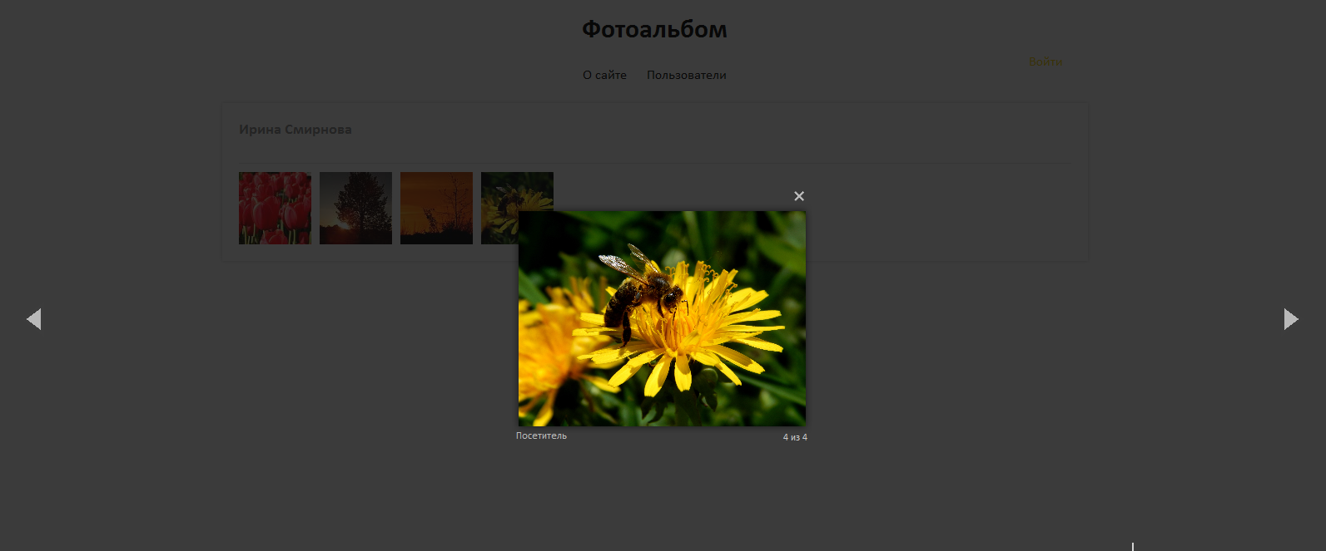
Рис. 9 Страница просмотра фотографий
Фотографии можно пролистывать с помощью стрелок, расположенных слева и справа от фотографии. Под фотографией отображается имя вошедшего пользователя.
Для загрузки фотографий необходимо зарегистрироваться. (рис. 10)1010
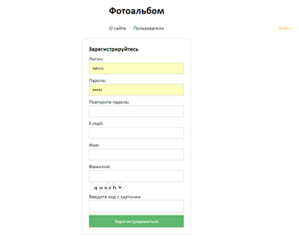
Рис. 10 Регистрация пользователя
Если пользователь уже зарегистрирован, нужно просто зайти на сайт. (рис 11)

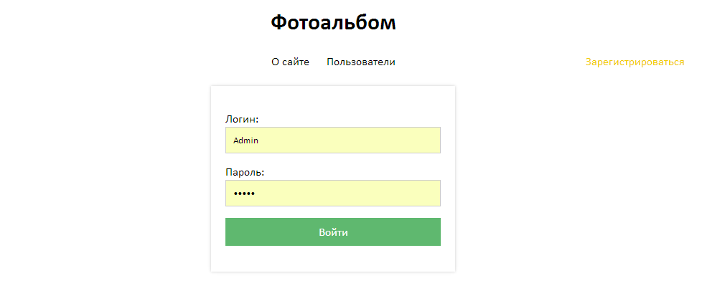
Рис. 11 Страница входа на сайт
Для начала загрузки фотографий укажем путь к файлу и нажмем на кнопку "Загрузить фотографию". (рис. 12)

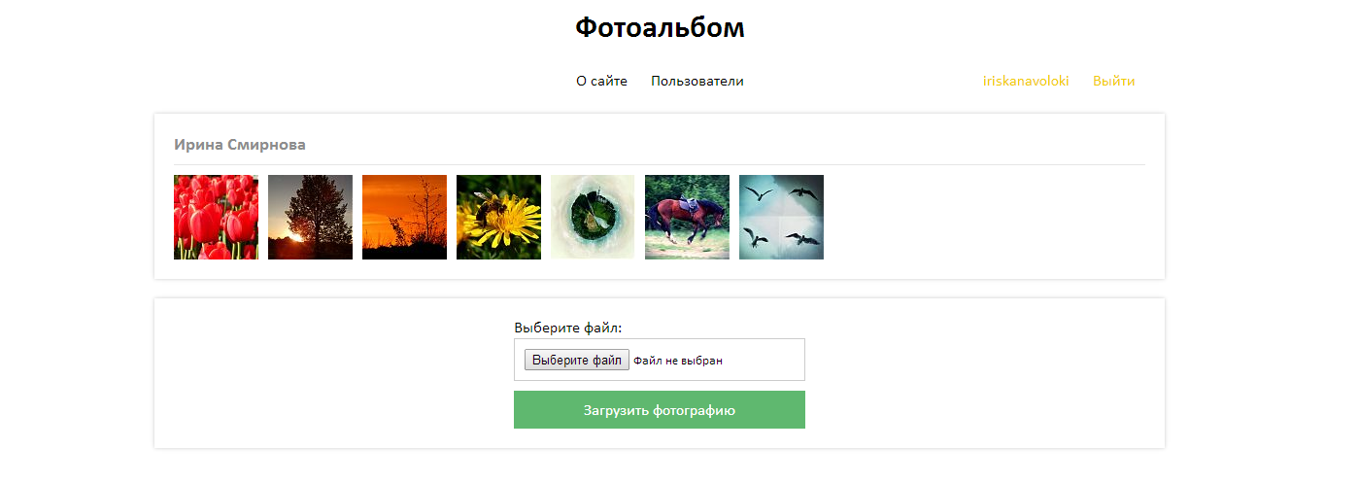
Рис. 12 Загрузка фотографии

Рис. 12

1.5.Описание алгоритмов отдельных модулей
<?xml version="1.0" encoding="UTF-8"?>
<xsl:stylesheet xmlns:xsl="http://www.w3.org/1999/XSL/Transform" version="1.0">
<!-- Страница регистрации -->
<xsl:template match="result[@module = 'users' and @method = 'registrate']"> <div class="container"> <xsl:apply-templates select="document('udata://system/listErrorMessages')/items"/> <form class="shadow" method="post" action="/users/registrate_do/"> <h3>Зарегистрируйтесь</h3> <div class="field"> <label for="login">Логин:</label> <input name="login" type="text"/> </div> <div class="field"> <label for="password">Пароль:</label> <input name="password" type="password"/> </div> <div class="field"> <label for="password_confirm">Повторите пароль:</label> <input name="password_confirm" type="password"/> </div> <div class="field"> <label for="email">E-mail:</label> <input name="email" type="text"/> </div> <div class="field"> <label for="fname">Имя:</label> <input name="data[new][fname]" type="text"/> </div> <div class="field"> <label for="lname">Фамилия:</label> <input name="data[new][lname]" type="text"/> </div>
<!-- Вывод защитного кода -->
<xsl:template match="udata[@method='captcha']"> <div class="input_box captcha" id="box_{@name}"> <div class="captcha"><img src="{url}{@random_string}"/></div> <label for="captcha"> Введите код с картинки </label> <input class="captcha" name="captcha" type="text"/> </div> </xsl:template>
<!-- Страница авторизиции -->
<xsl:template match="result[@module = 'users' and @method = 'login']"> <xsl:apply-templates select="document('udata://users/auth/')/udata"/> </xsl:template> <xsl:template match="result[@module = 'users' and @method = 'auth']"> <xsl:apply-templates select="document('udata://users/auth/')/udata"/>
<!-- Если пользователь авторизован, то перенаправляем его на профиль -->
<xsl:if test="$user/@status = 'auth'"> <script> location.href = 'http://localhost/users/profile/'; </script> </xsl:if> </xsl:template>
<!-- Форма авторизации -->
<xsl:template match="udata[@module = 'users' and @method = 'auth']"> <form class="shadow" method="post" action="/users/login_do/"> <p> <xsl:text>Логин: </xsl:text> <input name="login" type="text" id="login"/> </p> <p> <xsl:text>Пароль: </xsl:text> <input name="password" type="password" id="password"/> </p> <p> <input type="submit" value="Войти"/> </p> </form> </xsl:template>
<!-- Страница пользователя -->
<xsl:template match="result[@module = 'users' and @method = 'profile']"> <div class="container shadow"> <div class="users"> <div class="user"> <div class="info"> <div class="name"><a href="#"><xsl:value-of select="document(concat('uobject://', udata/id))//property[@name = 'fname']/value"/><xsl:text> </xsl:text><xsl:value-of select="document(concat('uobject://', udata/id))//property[@name = 'lname']/value"/></a></div> </div> </div> <div class="clear"/> </div> <div class="clear"/> <div class="sep"/> <script> $(document).ready(function() { $('.popup-gallery').magnificPopup({ delegate: 'a', type: 'image', tLoading: 'Loading image #%curr%...', mainClass: 'mfp-img-mobile', gallery: { enabled: true, navigateByImgClick: true, preload: [0,1] // Will preload 0 - before current, and 1 after the current image }, image: { tError: '<a href="%url%">The image #%curr%</a> could not be loaded.', titleSrc: function(item) { return item.el.attr('title') + '<small><xsl:value-of select="document(concat('uobject://', udata/id))//property[@name = 'fname']/value"/><xsl:text> </xsl:text><xsl:value-of select="document(concat('uobject://', udata/id))//property[@name = 'lname']/value"/></small>'; } } }); }); </script> <div class="popup-gallery"> <xsl:apply-templates select="document(concat('ufs://images/users/user',udata/id))//file[@ext = 'jpg' or @ext = 'jpeg' or @ext = 'png']" mode="popup-gallery"> <xsl:with-param select="concat('/images/users/user',udata/id,'/')" name="dir"/> </xsl:apply-templates> </div> </div> <xsl:if test="udata/id = $user/@id"> <div class="container shadow"> <form method="post" action="/content/loadfile/" enctype="multipart/form-data"> <label for="file">Выберите файл:</label> <input name="file" type="file" id="file"/> <input name="user_id" type="hidden" value="{udata/id}"/> <input name="submit" type="submit" value="Загрузить фотографию"/> </form> </div> </xsl:if> </xsl:template>
<!-- Шаблон отдельной фотографии -->
<xsl:template match="file" mode="popup-gallery"> <xsl:param name="dir"/> <xsl:variable select="concat($dir,@name)" name="path"/> <xsl:variable select="document(concat('udata://system/makeThumbnailFull/(.',$path,')/87/87/notemplate/0/1'))//src" name="tmb"/> <a title="" href="{$path}"> <img src="{$tmb}" height="87" width="87"/> </a> </xsl:template>
<!-- Шаблон для страницы завершении авторизации -->
<xsl:template match="result[@module = 'users' and @method = 'login_do']">
<!-- Если авторизация прошла, перенаправляем на профиль -->
<xsl:if test="$user/@status = 'auth'"> <script> location.href = 'http://localhost/users/profile/'; </script> </xsl:if>
<!-- Иначе выводим сообщение и Форму авторизации -->
<div class="container"> <p align="center"> Судя по всему произошла ошибка! Пожалуйста, попробуйте повторно пройти авторизацию. </p> </div> <form class="shadow" method="post" action="/users/login_do/"> <p> <xsl:text>Логин: </xsl:text> <input name="login" type="text" id="login"/> </p> <p> <xsl:text>Пароль: </xsl:text> <input name="password" type="password" id="password"/> </p> <p> <input type="submit" value="Войти"/> </p> </form> </xsl:template> </xsl:stylesheet>
*
<?xml version="1.0" encoding="UTF-8"?>
<xsl:stylesheet xmlns:umi="http://www.umi-cms.ru/TR/umi" xmlns:xsl="http://www.w3.org/1999/XSL/Transform" version="1.0">
<!-- Шаблон для любой страницы контента -->
<xsl:template match="result[@module = 'content' and @method = 'content']"> <div class="container shadow">
<!-- Вывод содержимого поля "content" -->
<xsl:value-of disable-output-escaping="yes" select="page//property[@name = 'content']/value"/> </div> </xsl:template> <xsl:template match="result[@module = 'content' and @method = 'content' and page/@alt-name = 'users']"> <div class="container shadow"> <div class="users">
<!-- Применение шаблона для результатов работы макроса вывода списка пользователей -->
<!-- Шаблон для пользователя в списке пользователей -->
<xsl:template match="item" mode="user"> <div class="user"> <div class="info"> <div class="name"> <a href="/users/profile/{@id}">
<!-- Вывод фамилии и имени -->
<xsl:value-of select="document(concat('uobject://', @id))//property[@name = 'fname']/value"/><xsl:text> </xsl:text><xsl:value-of select="document(concat('uobject://', @id))//property[@name = 'lname']/value"/> </a> </div> </div> </div> </xsl:template>
<!-- Меню -->
<xsl:template match="udata[@module = 'content' and @method = 'menu']"> <div class="container menu"> <ul>
<!-- Элементы меню -->
<xsl:apply-templates select="items/item" mode="menu"/> </ul>
<!-- Шаблон пункта меню -->
<xsl:template match="item" mode="menu"> <li> <a href="{@link}"> <xsl:value-of select="."/> </a> </li> </xsl:template>
<!-- Текущий пункта меню -->
<xsl:template match="item[@status = 'active']" mode="menu"> <li> <a href="{@link}"> <xsl:value-of select="."/> </a> </li> </xsl:template>
<!-- Ссылка на профиль -->
<xsl:value-of select="@login"/> </a> </li> <li> <a href="/users/logout/">
<!-- Кнопка "Выйти" -->
Выйти </a> </li> </ul> </xsl:template> <xsl:template match="user[@type = 'guest']" mode="user_menu"> <ul class="user_menu">
<!-- Если не на странице авторизации -->
<xsl:if test="not($method = 'auth')"> <li class="user_button"> <a href="/users/auth/"> Войти </a> </li> </xsl:if>
<!-- Если на странице авторизации -->
<xsl:if test="$method = 'auth'"> <li class="user_button"> <a href="/users/registrate/"> Зарегистрироваться </a> </li> </xsl:if> </ul> </xsl:template> </xsl:stylesheet>

Вывод

Профессиональное создание сайтов – процесс длительный и кропотливый. Но сейчас имеется достаточно большой набор программных средств для создания web-приложений.

В данной работе представлен сайт, для хранения и обмена фотографиями. Также был представлен полный html код и полное описание сайта.

В процессе разработки были приобретены навыки работы с языком гипертекстовой разметки HTML и каскадных листов стилей CSS и языками программирования JavaScript, XSLT. Сайт может применяться для просмотра информации, как в локальной сети, так и в сети Internet.

Ссылка на курсовой проект:

Список используемой литературы
1. Ганчаров А. Самоучитель HTML. Питер 2000
2. Глушаков С.В., Жакин И.А., Хачиров Т.С. – Программирование Web-страниц . – Харьков: «Фолио», 2005.–390 с.
_____________________
1 Ганчаров А. Самоучитель HTML. Питер 2000
2 Глушаков С.В., Жакин И.А., Хачиров Т.С. – Программирование Web-страниц . – Харьков: «Фолио», 2005.–390 с.

Приложение
Исходный код проекта.
<?xml version="1.0" encoding="UTF-8"?>
<!--<!DOCTYPE xsl:stylesheet SYSTEM "ulang://i18n/smthng.dtd:file"> -->
-<xsl:stylesheet exclude-result-prefixes="xlink" xmlns:umi="http://www.umi-cms.ru/TR/umi" xmlns:xlink="http://www.w3.org/TR/xlink" xmlns:xsl="http://www.w3.org/1999/XSL/Transform" version="1.0"> <xsl:output indent="yes" method="html" encoding="utf-8"/> <xsl:include href="common.xsl"/> -<xsl:template match="/"> -<html lang="en"> -<head> <meta charset="UTF-8"/> -<title><xsl:value-of select="result/@title"/></title> <link href="{$template-resources}css/styles.css" rel="stylesheet"/> <link href="{$template-resources}plugins/magnific_popup/magnific-popup.css" rel="stylesheet" media="all" type="text/css"/> <script src="http://ajax.googleapis.com/ajax/libs/jquery/1.10.2/jquery.min.js"/> <script src="{$template-resources}plugins/magnific_popup/jquery.magnific-popup.min.js"/> -<script> $(document).ready(function() { $('.popup-gallery').magnificPopup({ delegate: 'a', type: 'image', tLoading: 'Loading image #%curr%...', mainClass: 'mfp-img-mobile', gallery: { enabled: true, navigateByImgClick: true, preload: [0,1] // Will preload 0 - before current, and 1 after the current image }, image: { tError: '<a href="%url%">The image #%curr%</a> could not be loaded.', titleSrc: function(item) { return item.el.attr('title') + '-<small><xsl:value-of select="document(concat('uobject://', $user/@id))//property[@name = 'fname']/value"/><xsl:text> </xsl:text><xsl:value-of select="document(concat('uobject://', $user/@id))//property[@name = 'lname']/value"/></small>'; } } }); }); </script> </head> -<body> -<div class="all"> -<div class="container"> -<h1><xsl:value-of select="result/@site-name"/></h1> </div> <xsl:apply-templates select="document('udata://content/menu/')/udata"/> <xsl:apply-templates select="result"/> </div> </body> </html> </xsl:template> </xsl:stylesheet>

<?xml version="1.0" encoding="UTF-8"?>
<xsl:stylesheet xmlns:umi="http://www.umi-cms.ru/TR/umi" xmlns:xsl="http://www.w3.org/1999/XSL/Transform" version="1.0"> <xsl:include href="catalog-editor.xsl"/> <xsl:template match="result[@module = 'catalog' and @method = 'category']"> <xsl:apply-templates select="document('udata://catalog/getCategoryList')/udata"/> <xsl:apply-templates select="document('udata://catalog/getObjectsList')/udata"/> </xsl:template> <xsl:template match="udata[@module = 'catalog' and @method = 'getCategoryList']"> <xsl:apply-templates select="items"> <xsl:with-param name="list-class"> <xsl:text>catalog-rubrics</xsl:text> </xsl:with-param> </xsl:apply-templates> </xsl:template> <xsl:template match="udata[@module = 'catalog' and @method = 'getObjectsList']"> <xsl:call-template name="numpages"> <xsl:with-param select="per_page" name="limit"/> <xsl:with-param select="total" name="total"/> </xsl:call-template> <xsl:apply-templates select="items|lines"> </xsl:apply-templates> </xsl:template> <xsl:template match="udata[@method = 'getObjectsList']/lines"> <ul umi:method="getObjectsList" umi:module="catalog" umi:element-id="{../category_id}" umi:sortable="sortable" umi:region="list"> <xsl:apply-templates select="item"/> </ul> </xsl:template> <xsl:template match="udata[@module = 'catalog' and @method = 'getCategoryList']/items"> <ul umi:method="getCategoryList" umi:module="catalog" umi:element-id="{../@category-id}" umi:sortable="sortable" umi:region="list" umi:button-position="bottom left"> <xsl:apply-templates/> </ul> <br/><br/> </xsl:template> <xsl:template match="result[@module = 'catalog' and @method = 'object']"> <p> <xsl:apply-templates select="document(concat('udata://emarket/price/', page/@id))/udata"/> </p> <p> <xsl:apply-templates select="document(concat('udata://emarket/stores/', page/@id))/udata"/> </p> <form method="post" action="/emarket/basket/put/element/{page/@id}/"> <input name="redirect-uri" value="{$request-uri}" type="hidden"/> <xsl:apply-templates select="page//group[@name = 'catalog_option_props']"/> <div class="buttons"> <input value="Положить в корзину" type="submit"/> <xsl:text> </xsl:text> <input value="Добавить к сравнению" type="button"/> </div> </form> </xsl:template> <xsl:template match="group[@name = 'catalog_option_props']"> <h2> <xsl:text>Выберите дополнительные опции</xsl:text> </h2> <input name="redirect-uri" value="{$request-uri}" type="hidden"/> <xsl:apply-templates select="property[@type = 'optioned']"/> </xsl:template> </xsl:stylesheet>

<?xml version="1.0" encoding="UTF-8"?>
<xsl:stylesheet exclude-result-prefixes="xlink" xmlns:umi="http://www.umi-cms.ru/TR/umi" xmlns:xlink="http://www.w3.org/TR/xlink" xmlns:xsl="http://www.w3.org/1999/XSL/Transform" version="1.0"> <xsl:template match="udata[@method = 'getObjectsList']//item"> <li umi:region="row"> <p> <a umi:empty="Enter something here" umi:delete="delete" umi:field-name="name" umi:element-id="{@id}" href="{@link}"> <xsl:value-of select="."/> </a> </p> </li> <xsl:apply-templates select="document(@xlink:href)/udata//group[@name = 'test_group']"/> </xsl:template> <xsl:template match="group[@name = 'test_group']"> <p> <table border="1"> <xsl:apply-templates select="property"/> </table> </p> </xsl:template> <xsl:template match="group[@name = 'test_group']/property"> <tr> <td> <xsl:value-of select="title"/> </td> <td umi:field-name="{@name}" umi:element-id="{../../../@id}"> <xsl:apply-templates select="." mode="render"/> </td> </tr> </xsl:template> <xsl:template match="property" mode="render"> <xsl:text>Unkown field type: </xsl:text> <xsl:value-of select="@type"/> </xsl:template> <xsl:template match="property[@type = 'string']" mode="render"> <xsl:value-of select="value"/> </xsl:template> <xsl:template match="property[@type = 'text']" mode="render"> <xsl:attribute name="style">white-space: pre</xsl:attribute> <xsl:value-of select="value"/> </xsl:template> <xsl:template match="property[@type = 'date']" mode="render"> <xsl:value-of select="document(concat('udata://system/convertDate/', value/@unix-timestamp, '/(Y-m-d%20H:i)'))/udata"/> </xsl:template> <xsl:template match="property[@type = 'tags']" mode="render"> <xsl:value-of select="combined"/> </xsl:template> <xsl:template match="property[@type = 'int' or @type = 'float' or @type = 'price' or @type = 'counter']" mode="render"> <xsl:value-of select="value"/> </xsl:template> <xsl:template match="property[@type = 'wysiwyg']" mode="render"> <xsl:value-of select="value" disable-output-escaping="yes"/> </xsl:template> <xsl:template match="property[@type = 'img_file']" mode="render"> <img src="{value/.}"/> </xsl:template> <xsl:template match="property[@type = 'symlink']" mode="render"> <ul class="symlink"> <xsl:apply-templates select="value/page" mode="render"/> </ul> </xsl:template> <xsl:template match="page" mode="render"> <li> <a umi:field-name="name" umi:element-id="{@id}" href="{@link}"> <xsl:value-of select="name"/> </a> </li> </xsl:template> <xsl:template match="property[@type = 'relation']" mode="render"> <xsl:apply-templates select="value/item" mode="render"/> </xsl:template> <xsl:template match="item" mode="render"> <span umi:field-name="name" umi:object-id="{@id}"> <xsl:value-of select="@name"/> </span> <xsl:text>, </xsl:text> </xsl:template> <xsl:template match="item[position() = last()]" mode="render"> <span umi:field-name="name" umi:object-id="{@id}"> <xsl:value-of select="@name"/> </span> </xsl:template> </xsl:stylesheet>

<?xml version="1.0" encoding="UTF-8"?>
<xsl:stylesheet xmlns:umi="http://www.umi-cms.ru/TR/umi" xmlns:xsl="http://www.w3.org/1999/XSL/Transform" version="1.0"> <xsl:template match="result[@module = 'content' and @method = 'content']"> <div umi:empty="Содержание страницы" umi:field-name="content" umi:element-id="{/result/@pageId}" class="container shadow"> <xsl:value-of disable-output-escaping="yes" select="page//property[@name = 'content']/value"/> </div> </xsl:template> <xsl:template match="result[@module = 'content' and @method = 'content' and page/@alt-name = 'users']"> <div umi:empty="Содержание страницы" umi:field-name="content" umi:element-id="{/result/@pageId}" class="container shadow"> <div class="users"> <xsl:apply-templates select="document('udata://users/list_users/notemplate/')//item[@id != 2 and @id != 337]" mode="user"/> <div class="clear"/> </div> </div> </xsl:template> <xsl:template match="item" mode="user"> <div class="user">
<!-- <div class="avatar"> <img src="http://farm9.staticflickr.com/8378/8559402848_9fcd90d20b_s.jpg" alt=""/> </div> -->
<div class="info"> <div class="name"><a href="/users/profile/{@id}"><xsl:value-of select="document(concat('uobject://', @id))//property[@name = 'fname']/value"/><xsl:text> </xsl:text><xsl:value-of select="document(concat('uobject://', @id))//property[@name = 'lname']/value"/></a></div> </div> </div> </xsl:template> <xsl:template match="udata[@module = 'content' and @method = 'menu']"> <div class="container menu"> <ul umi:element-id="0" class="menu" umi:sortable="sortable" umi:region="list" umi:button-position="bottom left" umi:method="menu" umi:module="content"> <xsl:apply-templates select="items/item" mode="menu"/> </ul> <xsl:apply-templates select="$user" mode="user_menu"/> </div> </xsl:template> <xsl:template match="item" mode="menu"> <li umi:region="row"> <a umi:empty="Название страницы" umi:field-name="name" umi:element-id="{@id}" href="{@link}" umi:delete="delete"> <xsl:value-of select="."/> </a> </li> </xsl:template> <xsl:template match="item[@status = 'active']" mode="menu"> <li class="active" umi:region="row"> <a umi:empty="Название страницы" umi:field-name="name" umi:element-id="{@id}" href="{@link}" umi:delete="delete"> <xsl:value-of select="."/> </a> </li> </xsl:template> <xsl:template match="user[@status = 'auth']" mode="user_menu"> <ul class="user_menu"> <li> <a href="/users/profile/"> <xsl:value-of select="@login"/> </a> </li> <li> <a href="/users/logout/"> Выйти </a> </li> </ul> </xsl:template> <xsl:template match="user[@type = 'guest']" mode="user_menu"> <ul class="user_menu"> <xsl:if test="not($method = 'auth')"> <li class="user_button"> <a href="/users/auth/"> Войти </a> </li> </xsl:if> <xsl:if test="$method = 'auth'"> <li class="user_button"> <a href="/users/registrate/"> Зарегистрироваться </a> </li> </xsl:if> </ul> </xsl:template> <xsl:template match="result[@module = 'content' and @method = 'notfound']"> <xsl:apply-templates select="document('udata://content/sitemap')/udata"/> </xsl:template> <xsl:template match="result[@module = 'content' and @method = 'sitemap']"> <xsl:apply-templates select="document('udata://content/sitemap')/udata/items"/> </xsl:template> <xsl:template match="udata[@method = 'sitemap']//items"> <ul umi:element-id="0" class="menu" umi:sortable="sortable" umi:region="list" umi:button-position="bottom left" umi:method="menu" umi:module="content"> <xsl:apply-templates select="item"/> </ul> </xsl:template> <xsl:template match="udata[@method = 'sitemap']//item"> <li umi:region="row"> <a umi:empty="Название страницы" umi:field-name="name" umi:element-id="{@id}" href="{@link}" umi:delete="delete"> <xsl:value-of select="@name"/> </a> <xsl:apply-templates select="items"/> </li> </xsl:template> </xsl:stylesheet>

<?xml version="1.0" encoding="UTF-8"?>
<xsl:stylesheet xmlns:umi="http://www.umi-cms.ru/TR/umi" xmlns:xlink="http://www.w3.org/TR/xlink" xmlns:xsl="http://www.w3.org/1999/XSL/Transform" version="1.0">
<!-- Item price -->
<xsl:template match="udata[@module = 'emarket' and @method = 'price']"> <h2> <xsl:text>Стоимость товара</xsl:text> </h2> <xsl:apply-templates/> </xsl:template> <xsl:template match="price/actual"> <p class="actual-price"> <strong> <xsl:text>Цена: </xsl:text> <xsl:value-of select="../@prefix"/> <xsl:value-of select="."/> <xsl:text> </xsl:text> <xsl:value-of select="../@suffix"/> </strong> </p> </xsl:template> <xsl:template match="price/original"> <p class="original-price"> <strike> <xsl:text>Цена без скидки: </xsl:text> <xsl:value-of select="../@prefix"/> <span umi:field-name="price" umi:element-id="{../../@element-id}"> <xsl:value-of select="."/> </span> <xsl:text> </xsl:text> <xsl:value-of select="../@suffix"/> </strike> </p> </xsl:template> <xsl:template match="currencies/price/original"> <p class="original-price"> <strike> <xsl:text>Цена без скидки: </xsl:text> <xsl:value-of select="../@prefix"/> <xsl:value-of select="."/> <xsl:text> </xsl:text> <xsl:value-of select="../@suffix"/> </strike> </p> </xsl:template> <xsl:template match="price/previous"> <p class="previous-price"> <strike class="price"> <xsl:text>Старая цена: </xsl:text> <xsl:value-of select="../@prefix"/> <xsl:value-of select="."/> <xsl:text> </xsl:text> <xsl:value-of select="../@suffix"/> </strike> </p> </xsl:template>
<!-- Item discount -->
<xsl:template match="discount"> <h3> <xsl:text>Скидки</xsl:text> </h3> <p class="discount"> <h4 umi:field-name="name" umi:object-id="{@id}"> <xsl:value-of select="@name"/> </h4> <br/> <em umi:field-name="description" umi:object-id="{@id}"> <xsl:value-of select="description"/> </em> </p> </xsl:template>
<!-- Item currency -->
<xsl:template match="currencies"> <h3> <xsl:text>В других валютах:</xsl:text> </h3> <ul class="currencies"> <xsl:apply-templates/> </ul> </xsl:template>
<!-- Item stores state -->
<xsl:template match="udata[@module = 'emarket' and @method = 'stores']"> <dl class="stores"> <dt> <xsl:text>Наличие на складах</xsl:text> </dt> <xsl:apply-templates select="stores"/> </dl> <p> <strong> <xsl:text>Всего: </xsl:text> <xsl:value-of select="stores/@total-amount"/> <xsl:text> наименований</xsl:text> </strong> </p> </xsl:template> <xsl:template match="stores[count(store) = 0]"> <xsl:text>Нет данных</xsl:text> </xsl:template> <xsl:template match="stores"> <xsl:apply-templates select="store"/> </xsl:template> <xsl:template match="store"> <dd> <xsl:value-of select="item/@name"/> <xsl:text> - </xsl:text> <strong> <xsl:value-of select="@amount"/> </strong> <xsl:text> наименований</xsl:text> </dd> </xsl:template>
<!-- Catalog option fileds render -->
<xsl:template match="property[@type = 'optioned']"> <dl class="option"> <dt> <xsl:value-of select="title"/> </dt> <input value="" name="options[{@name}]" type="hidden"/> <xsl:apply-templates select="value/option"/> </dl> </xsl:template> <xsl:template match="option"> <xsl:variable select="../../../../../@id" name="element-id"/> <xsl:variable select="../../@name" name="field-name"/> <dd> <input value="{object/@id}" name="options[{$field-name}]" type="radio" id="option-{$element-id}-{$field-name}-{object/@id}"/> <label for="option-{$element-id}-{$field-name}-{object/@id}"> <span umi:field-name="name" umi:object-id="{object/@id}"> <xsl:value-of select="object/@name"/> </span> <xsl:apply-templates select="@float"/> </label> </dd> </xsl:template> <xsl:template match="option/@float"> <xsl:text> - </xsl:text> <span umi:field-name="{../../../@name}[rel:{../object/@id}][float]" umi:element-id="{../../../../../../@id}"> <xsl:value-of select="round(.)"/> </span> <xsl:text> руб.</xsl:text> </xsl:template> <xsl:template match="result[@module = 'emarket' and (@method = 'order' or @method = 'basket' or @method = 'cart')]"> <xsl:apply-templates select="document(concat('udata://emarket/', @method, '/'))/udata"/> </xsl:template>
<!-- Render order/basket state -->
<xsl:template match="udata[@method = 'order' or @method = 'basket']"> <xsl:variable select="document(@xlink:href)/udata" name="order-info"/> <xsl:apply-templates select="error"/> <xsl:apply-templates select="items"/> <xsl:apply-templates select="summary"/> <xsl:apply-templates select="discount"/> <xsl:apply-templates select="customer"/> <xsl:apply-templates select="$order-info" mode="status"/> </xsl:template>
<!-- Order items list -->
<xsl:template match="udata[@method = 'order' or @method = 'basket' or @method = 'cart']/items"> <table> <tr> <th> <xsl:text>#</xsl:text> </th> <th> <xsl:text>Наименования</xsl:text> </th> <th> <xsl:text>Дополнительные опции</xsl:text> </th> <th> <xsl:text>Количество</xsl:text> </th> <th> <xsl:text>Цена за ед.</xsl:text> </th> <th> <xsl:text>Цена</xsl:text> </th> <th> <xsl:text>Скидки</xsl:text> </th> </tr> <xsl:apply-templates select="item"/> </table> </xsl:template> <xsl:template match="udata[@method = 'order' or @method = 'basket' or @method = 'cart']/items/item" priority="1"> <tr> <td> <xsl:value-of select="concat(position(), '.')"/> </td> <td> <p> <a href="{page/@link}"> <xsl:value-of select="@name"/> </a> </p> <p> <xsl:text>Номинальная стоимость: </xsl:text> <xsl:value-of select="document(concat(page/@xlink:href, '.price'))/udata//property[@name = 'price']/value/."/> <xsl:text> руб.</xsl:text> </p> </td> <td> <xsl:apply-templates select="options"/> </td> <td> <xsl:value-of select="amount"/> </td> <td> <xsl:apply-templates select="price"/> </td> <td> <xsl:apply-templates select="total-price"/> </td> <td> <xsl:apply-templates select="discount"/> </td> </tr> </xsl:template> <xsl:template match="udata[@method = 'order' or @method = 'basket' or @method = 'cart']//options"> <ul> <xsl:apply-templates select="option"/> </ul> </xsl:template> <xsl:template match="udata[@method = 'order' or @method = 'basket' or @method = 'cart']//option"> <li> <span umi:field-name="name" umi:object-id="{@id}"> <xsl:value-of select="@name"/> </span> </li> </xsl:template> <xsl:template match="udata[@method = 'order' or @method = 'basket' or @method = 'cart']//option[@price > 0]"> <li> <span umi:field-name="name" umi:object-id="{@id}"> <xsl:value-of select="@name"/> </span> <xsl:value-of select="concat(' ( +', @price, ' руб.)')"/> </li> </xsl:template> <xsl:template match="udata[@method = 'order' or @method = 'basket' or @method = 'cart']//price | udata[@method = 'order' or @method = 'basket']//total-price"> <div> <xsl:value-of select="actual"/> <xsl:text> руб.</xsl:text> </div> </xsl:template> <xsl:template match="udata[@method = 'order' or @method = 'basket' or @method = 'cart']//price[original > 0] | udata[@method = 'order']//total-price[original > 0]"> <div> <strike> <xsl:value-of select="original"/> <xsl:text> руб.</xsl:text> </strike> <xsl:text> </xsl:text> </div> <div style="color: red; font-weight: bold;"> <xsl:value-of select="actual"/> <xsl:text> руб.</xsl:text> </div> </xsl:template> <xsl:template match="udata[@method = 'order' or @method = 'basket' or @method = 'cart']//item//discount"> <p> <strong> <xsl:value-of select="@name"/> </strong> </p> <p> <xsl:value-of select="description"/> </p> </xsl:template>
<!-- Order info -->
<xsl:template match="udata" mode="status"> <p><xsl:text>TODO: Вывести состояние заказа (transaction status)</xsl:text></p> </xsl:template>
<!-- Order summary -->
<xsl:template match="udata[@method = 'order' or @method = 'basket' or @method = 'cart']/summary"> <h3> <xsl:text>Summary</xsl:text> </h3> <xsl:apply-templates select="price"/> <p> <xsl:text>Товаров в корзине: </xsl:text> <xsl:value-of select="amount"/> </p> </xsl:template>
<!-- Order discount -->
<xsl:template match="udata[@method = 'order' or @method = 'basket']/discount"> <h4> <xsl:text>Скидка на заказ: </xsl:text> <xsl:value-of select="@name"/> </h4> <p> <xsl:value-of select="description"/> </p> </xsl:template>
<!-- Purchasing -->
<xsl:template match="result[@module = 'emarket' and @method = 'purchase']"> <xsl:apply-templates select="document('udata://emarket/purchase')/udata"/> </xsl:template> <xsl:template match="udata[@module = 'emarket' and @method = 'purchase']"> <xsl:apply-templates select="purchasing"/> </xsl:template> <xsl:template match="purchasing"> <xsl:value-of select="concat('Purchasing method ', @stage, '::', @step, '() called')"/> </xsl:template> <xsl:template match="purchasing[@stage = 'delivery' and @step = 'choose']"> <form action="/emarket/purchase/delivery/choose/do" method="post"> <p> <xsl:text>Выберите один из способов доставки:</xsl:text> </p> <ul class="delivery"> <xsl:apply-templates select=".//item"/> </ul> <p> <input type="submit"/> </p> </form> </xsl:template> <xsl:template match="purchasing[@stage = 'delivery']/items/item" priority="1"> <li> <input value="{@id}" name="delivery-id" type="radio" id="delivery-{@id}"> <xsl:if test="@active = 'active'"> <xsl:attribute name="checked"><xsl:text>checked</xsl:text></xsl:attribute> </xsl:if> </input> <label for="delivery-{@id}"> <xsl:value-of select="@name"/> <xsl:apply-templates select="@price"/> </label> </li> </xsl:template> <xsl:template match="purchasing//item/@price"> <xsl:text> - бесплатно</xsl:text> </xsl:template> <xsl:template match="purchasing//item/@price[. > 0]"> <xsl:value-of select="concat(' (', ., ')')"/> </xsl:template> <xsl:template match="purchasing[@stage = 'payment' and @step = 'choose']"> <form action="/emarket/purchase/payment/choose/do" method="post"> <ul class="payment"> <xsl:apply-templates select=".//item"/> </ul> <p> <input type="submit"/> </p> </form> </xsl:template> <xsl:template match="purchasing[@stage = 'payment']/items/item" priority="1"> <li> <input value="{@id}" name="payment-id" type="radio" id="payment-{@id}"> <xsl:if test="@active = 'active'"> <xsl:attribute name="checked"><xsl:text>checked</xsl:text></xsl:attribute> </xsl:if> </input> <label for="payment-{@id}"> <xsl:value-of select="@name"/> </label> </li> </xsl:template> <xsl:template match="customer"> <h3> <xsl:text>Персональные данные</xsl:text> </h3> <ul> <li> <xsl:text>Имя: </xsl:text> <xsl:value-of select="//property[@name = 'fname']/value"/> </li> <li> <xsl:text>Фамилия: </xsl:text> <xsl:value-of select="//property[@name = 'lname']/value"/> </li> <li> <xsl:text>Отчество: </xsl:text> <xsl:value-of select="//property[@name = 'father_name']/value"/> </li> <li> <xsl:text>E-mail: </xsl:text> <xsl:value-of select="//property[@name = 'e-mail']/value"/> </li> </ul> </xsl:template> </xsl:stylesheet>

<?xml version="1.0" encoding="UTF-8"?>
<xsl:stylesheet xmlns:xsl="http://www.w3.org/1999/XSL/Transform" xmlns:umi="http://www.umi-cms.ru/TR/umi" version="1.0"> <xsl:template match="result[@module = 'news' and @method = 'item']"> <xsl:value-of disable-output-escaping="yes" select="page//property[@name = 'content']/value"/> </xsl:template> <xsl:template match="result[@module = 'news' and @method = 'rubric']"> <xsl:apply-templates select="document('udata://news/lastlist')/udata"/> </xsl:template> <xsl:template match="udata[@module = 'news' and @method = 'lastlist']"> <xsl:apply-templates select="items"> <xsl:with-param name="list-class"> <xsl:text>news-lastlist</xsl:text> </xsl:with-param> </xsl:apply-templates> </xsl:template> <xsl:template match="udata[@method = 'lastlist']//item"> <xsl:variable select="document(concat('udata://system/convertDate/', @publish_time, '/(Y-m-d%20H:i:s)'))/udata" name="date"/> <li> <a umi:field-name="name" umi:element-id="{@id}" href="{@link}"> <xsl:value-of select="."/> </a> <xsl:text> (</xsl:text> <span umi:field-name="publish_time" umi:element-id="{@id}" umi:format="Y-m-d H:i"> <xsl:value-of select="$date"/> </span> <xsl:text>)</xsl:text> <xsl:apply-templates select="document(concat('upage://', @id, '.anons_pic'))/udata"> <xsl:with-param select="@id" name="page-id"/> </xsl:apply-templates> </li> </xsl:template> <xsl:template match="property[@name = 'anons_pic']"> <xsl:param name="page-id"/> <p> <strong> <xsl:text>Using simple img[src] tag</xsl:text> </strong> <br/> <img umi:field-name="{@name}" umi:element-id="{$page-id}" width="120" src="{value}"/> </p> <p> <strong> <xsl:text>Using simple img[src] tag #2</xsl:text> </strong> <br/> <img umi:field-name="{@name}" umi:element-id="{$page-id}" width="120" src="{value}"/> </p> <p> <strong> <xsl:text>Using CSS background-image</xsl:text> </strong> <br/> <div umi:field-name="{@name}" umi:element-id="{$page-id}" style="display: block; width: 180px; height: 100px; background-image: url('{value}');"/> </p> <p> <strong> <xsl:text>Using system::makeThumbnail() macros</xsl:text> </strong> <br/> <xsl:apply-templates select="document(concat('udata://system/makeThumbnail/(.', value, ')/100'))/udata"> <xsl:with-param select="$page-id" name="page-id"/> <xsl:with-param select="@name" name="field-name"/> </xsl:apply-templates> </p> <p> <strong> <xsl:text>Using autothumbs rewrite</xsl:text> </strong> <br/> <img umi:field-name="{@name}" umi:element-id="{$page-id}" src="/images/autothumbs{value/@folder}/{value/@name}_100_.{value/@ext}"/> </p> </xsl:template> <xsl:template match="udata[@module = 'system' and @method = 'makeThumbnail']"> <xsl:param name="page-id"/> <xsl:param name="object-id"/> <xsl:param name="field-name"/> <img umi:field-name="{$field-name}" umi:element-id="{$page-id}" src="{src}" umi:object-id="{$object-id}"/> </xsl:template> </xsl:stylesheet>

<?xml version="1.0" encoding="UTF-8"?>
<xsl:stylesheet xmlns:umi="http://www.umi-cms.ru/TR/umi" xmlns:xsl="http://www.w3.org/1999/XSL/Transform" version="1.0"> <xsl:template match="result[@module = 'photoalbum' and @method = 'album']"> <xsl:apply-templates select="document('udata://photoalbum/album')/udata"/> </xsl:template> <xsl:template match="udata[@module = 'photoalbum' and @method = 'album']"> <ul umi:sortable="sortable" umi:region="list" umi:button-position="bottom left" umi:element-id="{id}" umi:method="album" umi:module="photoalbum" class="photos"> <xsl:apply-templates select="items/item"/> </ul> </xsl:template> <xsl:template match="udata[@module = 'photoalbum' and @method = 'album']/items/item"> <xsl:variable select="document(concat('upage://', @id))/udata" name="item"/> <xsl:variable select="$item//property[@name = 'photo']/value" name="photo"/> <li umi:region="row" umi:element-id="{@id}"> <img umi:delete="delete" umi:field-name="photo" width="150" src="{$photo}"/> <a umi:element-id="{@id}" umi:delete="delete" umi:field-name="name" umi:empty="Enter photo name" href="{@link}"> <xsl:value-of select="."/> </a> </li> </xsl:template> <xsl:template match="result[@module = 'photoalbum' and @method = 'photo']"> <xsl:variable select="page//property[@name = 'photo']/value" name="photo"/> <img umi:element-id="{page/@id}" umi:field-name="photo" width="150" src="{$photo}"/> </xsl:template> </xsl:stylesheet>

<?xml version="1.0" encoding="UTF-8"?>
<xsl:stylesheet xmlns:xsl="http://www.w3.org/1999/XSL/Transform" version="1.0"> <xsl:template match="result[@module = 'users' and @method = 'registrate']"> <div class="container"> <xsl:apply-templates select="document('udata://system/listErrorMessages')/items"/> <form class="shadow" method="post" action="/users/registrate_do/"> <h3>Зарегистрируйтесь</h3> <div class="field"> <label for="login">Логин:</label> <input name="login" type="text"/> </div> <div class="field"> <label for="password">Пароль:</label> <input name="password" type="password"/> </div> <div class="field"> <label for="password_confirm">Повторите пароль:</label> <input name="password_confirm" type="password"/> </div> <div class="field"> <label for="email">E-mail:</label> <input name="email" type="text"/> </div> <div class="field"> <label for="fname">Имя:</label> <input name="data[new][fname]" type="text"/> </div> <div class="field"> <label for="lname">Фамилия:</label> <input name="data[new][lname]" type="text"/> </div> <xsl:apply-templates select="document('udata://system/captcha')/udata"/> <div class="button"> <input class="button" type="submit" value="Зарегистрироваться"/> </div> </form> </div> </xsl:template> <xsl:template match="udata[@method='captcha']"> <div class="input_box captcha" id="box_{@name}"> <div class="captcha"><img src="{url}{@random_string}"/></div> <label for="captcha"> Введите код с картинки </label> <input class="captcha" name="captcha" type="text"/> </div> </xsl:template> <xsl:template match="result[@module = 'users' and @method = 'login']"> <xsl:apply-templates select="document('udata://users/auth/')/udata"/> </xsl:template> <xsl:template match="result[@module = 'users' and @method = 'auth']"> <xsl:apply-templates select="document('udata://users/auth/')/udata"/> <xsl:if test="$user/@status = 'auth'"> <script> location.href = 'http://localhost/users/profile/'; </script> </xsl:if> </xsl:template> <xsl:template match="udata[@module = 'users' and @method = 'auth']"> <form class="shadow" method="post" action="/users/login_do/"> <p> <xsl:text>Логин: </xsl:text> <input name="login" type="text" id="login"/> </p> <p> <xsl:text>Пароль: </xsl:text> <input name="password" type="password" id="password"/> </p> <p> <input type="submit" value="Войти"/> </p> </form> </xsl:template> <xsl:template match="result[@module = 'users' and @method = 'profile']"> <div class="container shadow"> <div class="users"> <div class="user"> <div class="info"> <div class="name"><a href="#"><xsl:value-of select="document(concat('uobject://', udata/id))//property[@name = 'fname']/value"/><xsl:text> </xsl:text><xsl:value-of select="document(concat('uobject://', udata/id))//property[@name = 'lname']/value"/></a></div> </div> </div> <div class="clear"/> </div> <div class="clear"/> <div class="sep"/> <div class="popup-gallery"> <xsl:apply-templates select="document(concat('ufs://images/users/user',udata/id))//file[@ext = 'jpg' or @ext = 'jpeg' or @ext = 'png']" mode="popup-gallery"> <xsl:with-param select="concat('/images/users/user',udata/id,'/')" name="dir"/> </xsl:apply-templates> </div> </div> <xsl:if test="udata/id = $user/@id"> <div class="container shadow"> <form method="post" action="/content/loadfile/" enctype="multipart/form-data"> <label for="file">Выберите файл:</label> <input name="file" type="file" id="file"/> <input name="user_id" type="hidden" value="{udata/id}"/> <input name="submit" type="submit" value="Загрузить фотографию"/> </form> </div> </xsl:if> </xsl:template> <xsl:template match="result[(@module = 'content' and @method = 'loadfile') or (@module = 'users' and @method = 'registrate_done')]"> <script> location.href = 'http://localhost/users/profile/'; </script> </xsl:template> <xsl:template match="file" mode="popup-gallery"> <xsl:param name="dir"/> <xsl:variable select="concat($dir,@name)" name="path"/> <xsl:variable select="document(concat('udata://system/makeThumbnailFull/(.',$path,')/87/87/notemplate/0/1'))//src" name="tmb"/> <a title="" href="{$path}"> <img src="{$tmb}" height="87" width="87"/> </a> </xsl:template> <xsl:template match="result[@module = 'users' and @method = 'login_do']"> <xsl:if test="$user/@status = 'auth'"> <script> location.href = 'http://localhost/users/profile/'; </script> </xsl:if> <div class="container"> <p align="center"> Судя по всему произошла ошибка! Пожалуйста, попробуйте повторно пройти авторизацию. </p> </div> <form class="shadow" method="post" action="/users/login_do/"> <p> <xsl:text>Логин: </xsl:text> <input name="login" type="text" id="login"/> </p> <p> <xsl:text>Пароль: </xsl:text> <input name="password" type="password" id="password"/> </p> <p> <input type="submit" value="Войти"/> </p> </form> </xsl:template> </xsl:stylesheet>

